Kurs Linki: [Yazılım Test Uzmanlığı Eğitimi: Sıfırdan İleri Seviye | Udemy](https://www.udemy.com/course/yazilim-test-uzmanligi-egitimi/)

**Yazılım Testi Nedir?**

Yazılım testi, yazılımın kalitesini değerlendirmenin ve kullanım sırasında oluşabilecek yazılım hatası riskini azaltmanın bir yoludur.

**Yazılım Test Seviyeleri**

Test seviyeleri 4 farklı aşamadan oluşmaktadır.

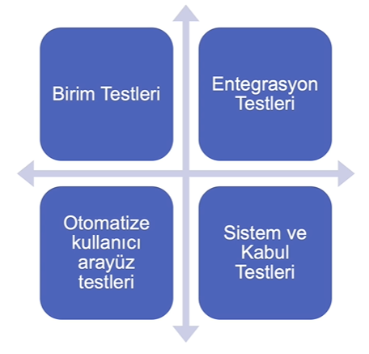

Birim testleri, kodu yazan yazılımcı tarafından kodlanır ve koşulur. Bu testlerin amacı, yazılımda hata riskinin azaltılması, birimdeki fonksiyonel ve fonksiyonel olmayan hataları yakalamak, birimdeki hataların bulunması ve daha üst seviyelere geçmesinin önlenmesi.

Kara Kutu Test Teknikleri

metin içeren bir resim

Açıklama otomatik olarak oluşturuldu